К 185 летию Д.И. Менделеева (08.02.2019г.)

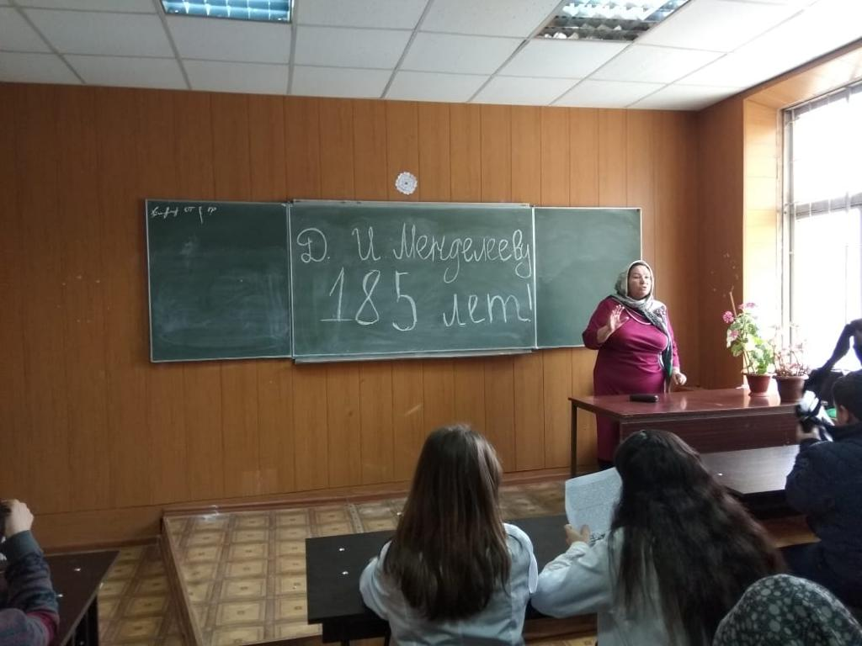
8 февраля 2019 года исполнилось 185 лет со дня рождения великого русского химика Д.И. Менделеева, подарившего миру Периодическую систему химических элементов.
8 февраля в Аграрном колледже прошло мероприятие, посвященное юбилею великого химика, подготовленное членами предметного кружка «Юный химик» (преподаватель: Хидирова Гиляра Сардаровна).
… Научный авторитет Менделеева Д.И. был уже при жизни огромен. Список титулов и званий его включает более ста наименований.
Он один из самых гениальных химиков XIX века, сделал множество открытий, оставил более 1500 трудов, но по скромности своей, подводя итоги научной деятельности в 1905 году скажет: «Всего более четыре предмета составили мое имя: периодический закон, исследование упругости газов, понимание растворов как ассоциации и «Основы химии». Тут мое богатство. Оно не отнято у кого-нибудь, а произведено мною: …»
В честь него назван 101 химический элемент-менделевий.
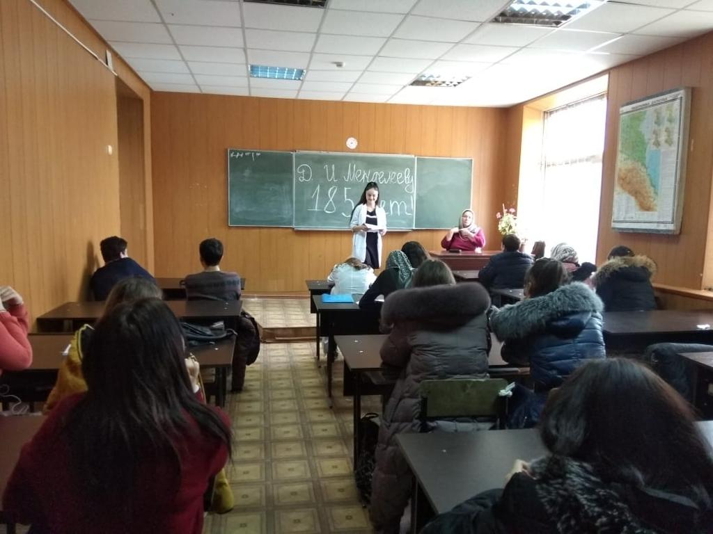
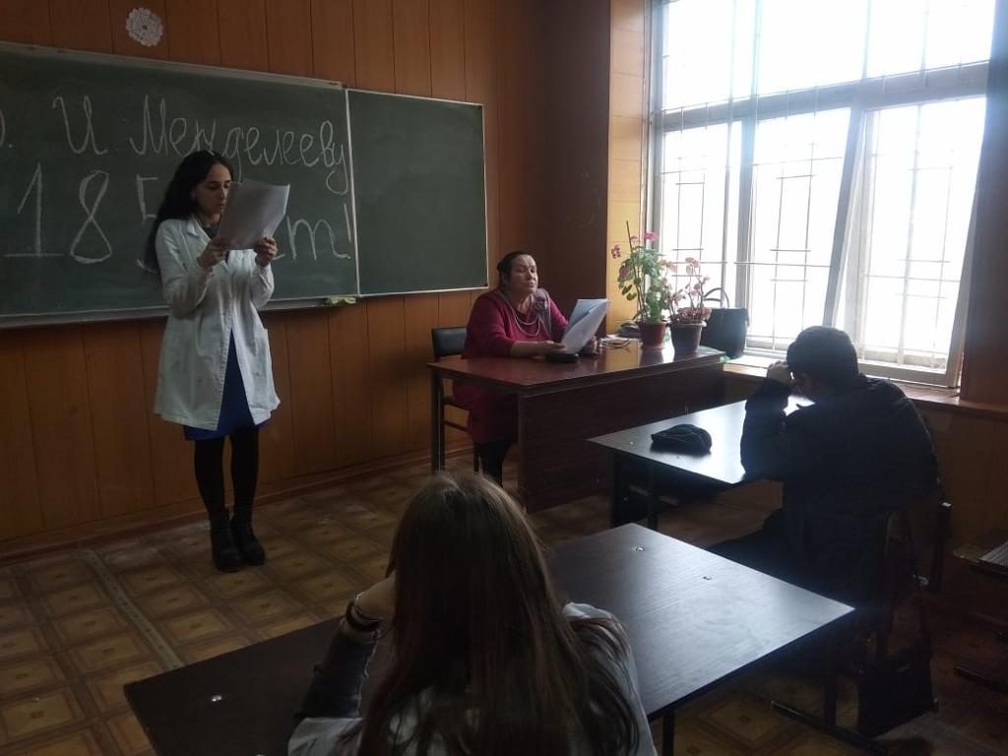
Об этом и многих других интересных фактах жизни и научной деятельности гениального химика говорилось на мероприятии.

